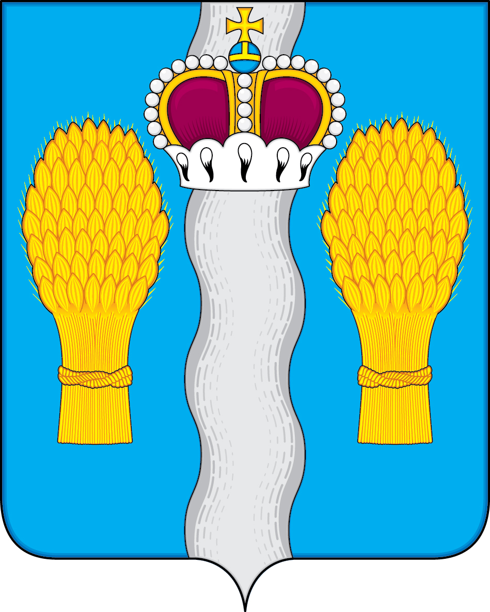

АДМИНИСТРАЦИЯ

(исполнительно-распорядительный орган)

муниципального района «Перемышльский район»

ПОСТАНОВЛЕНИЕ

с. Перемышль

«01» апреля 2020г. № 248

О признании утратившим силу постановление администрации муниципального района «Перемышльский район» от 28.02.2020 года № 160 «О введении временного ограничения движения транспортных средств по автомобильным дорогам местного значения муниципального района «Перемышльский район» и сельских поселений, входящих в состав муниципального района «Перемышльский район» в 2020 году»

В соответствии с пунктом 6 протокола совещания у заместителя Председателя Правительства Российской Федерации М.Ш. Хуснуллина от 16.03.2020 года № МХ-П16-23пр, приказом министерства дорожного хозяйства Калужской области от 24.03.2020 года № 66, администрация муниципального района

ПОСТАНОВЛЯЕТ:

- Признать утратившим силу постановление администрации муниципального района «Перемышльский район» от 28.02.2020 года № 160 «О введении временного ограничения движения транспортных средств по автомобильным дорогам местного значения муниципального района «Перемышльский район» и сельских поселений, входящих в состав муниципального района «Перемышльский район» в 2020 году».
- Настоящее постановление вступает в силу со дня его опубликования.

Глава администрации
муниципального района Н.В. Бадеева

